Champs HTML pour le module de recherche. +Table Statistiques.

Table des statistiques
IP : varchar(64) NOT NULL
navigateur : varchar(64) default NULL
OS : varchar(64) default NULL
commune utilisateur : varchar(256) default NULL
requête de recherche : varchar(512) default NULL
datetime : date time stamp NOT NULL
page : varchar(64) NOT NULL >>> page index (ou homepage)
événement (libellé fonctionnel du bouton clické et dans le cas ou il n’y a pas de changement de page) : varchar(64) default NULL
origine externe (visite depuis google par exemple).

Champ de recherche par produit(s) :

Pour les produits, et au vu du nombre de produits, une recherche textuelle de type TypeAhead (comme pour les commues) est nécessaire (?) : saisie des premières lettres, propositions via API TypeAhead.

Par produit :
To
Tomate
Tome de fromage
Topinembourds
Tourterelles
...

La sélection d’un produit crée un critère de recherche. Plusieurs produits peuvent êtres sélectionnés :

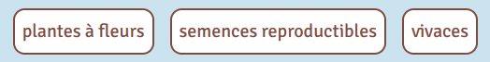

Champ de recherche par commune :

Champ de recherche par commune (sachant que la recherche par rayon automatique nécessite un partage de localisation, il faut proposer à l’utilisateur de pouvoir refuser sa géolocalisation et définir une commune à la place).

Idem que l’existant : saisie des premières lettres, propositions via API TypeAhead.

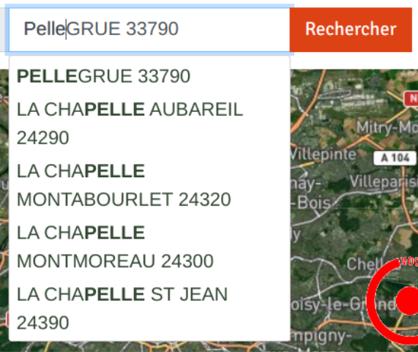

Champ de recherche par rayon :

Champ de recherche par rayon de N km (exemple « dans un rayon de 10km » ) : positionné par défaut à 5km (si recherche par rayon), puis de 5 en 5km jusque 40 km. Si pas de rayon sélectionné tout remonter. (exemple factice ci-dessous avec pas-à-pas de 10km)



Champ de recherche sur la(les) certification(s) :
Nous avons parlé de cette problématique et il convient de pouvoir filtrer sur un/plusieurs/ou aucune certification (demeter, BIO/AB, label autres...).
Liste déroulante avec options de type cases à cocher + l’icone du type de certification. Même principe que la liste déroulante déjà en place à ce jour :
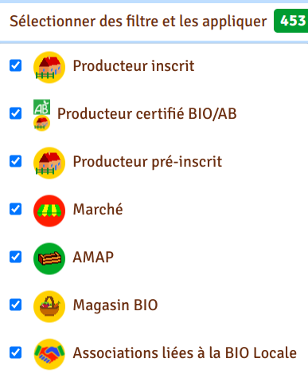

Récapitulatif et ordonnancement des champs :

Recherche :
------------------------------------------------------------------------------------------------------------------------
(typeahead) commune : Ca… valider
Castillon-la-Bataille
Cabara
…
– et/ou ---------------------------------------------------------------------------------------------------------------
(liste déroulante) Dans un rayon de : V
5 km
10 km
20 km
40 km
------------------------------------------------------------------------------------------------------------------------

------------------------------------------------------------------------------------------------------------------------
(liste déroulante) Type de production : V
x Maraicher (fruits et légumes)
o Viandes et produits laitiers
o Apiculteur
x Producteur.e.s de plants et semences
o ...
------------------------------------------------------------------------------------------------------------------------

Critères avancés :
------------------------------------------------------------------------------------------------------------------------
(typeahead) produit : C… ajouter
Carottes
Courge
C…
Carottes X Rubarbe X Rubarbe X Rubarbe X Rubarbe X Rubarbe X
------------------------------------------------------------------------------------------------------------------------
(liste déroulante) certification : V
x BIO / Agriculture Biologique
o Demeter
o Tendant au BIO/AB
o Label 1234
o ...

RECHERCHER

